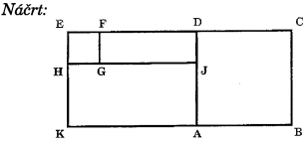
ŠTVORUHOLNÍKY
- Vypočítajte obvod obdĺžnika so stranami 7,5 cm a 4 cm. Výsledok uveďte v centimetroch.
- V obdĺžniku na náčrte sú znázornené štvorce HGFE a ABCD. Štvorec HGFE má obsah 4 cm² a obsah štvorca ABCD je 25 cm². Úsečka GJ má dĺžku 5 cm. Vypočítajte obsah obdĺžnika KBCE.
- Obvod obdĺžnika je 18 cm. Dĺžka jeho jednej strany je 3 cm. Aká je dĺžka jeho druhej strany v centimetroch?
- Vypočítajte veľkosť výšky rovnobežníka v cm na stranu a = 6 cm, ktorého obsah je 15 cm².
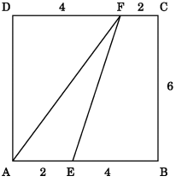
- Stavebný pozemok s rozmermi 110 x 154 m určený na výstavbu rodinných domov je potrebné rozdeliť na rovnako veľké štvorcové stavebné parcely s čo najväčšou výmerou. Koľko takýchto stavebných parciel vznikne? (TIP: najväčší spoločný deliteľ)
- Určte, akú časť obsahu štvorca ABCD tvorí obsah trojuholníka AEF.
- Vypočítajte obsah kosoštvorca v cm² so stranou dlhou 9,8 cm a výškou na túto stranu 5 cm.
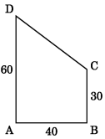
- Obdĺžnikovú lúku s rozmermi 1280 m a 320 m rozdeľte na štvorcové pastviská s čo najdlhšou stranou štvorca. Na koľko štvorcových pastvísk ste rozdelili lúku?
- Lúka má tvar lichobežníka ABCD. Vypočítajte obvod lúky. Rozmery na obrázku sú uvedené v metroch.
- Záhrada v tvare obdĺžnika má rozmery 27 m a 30 m. Jej výmeru si Peter a Katka rozdelili v pomere 4 : 5. Koľko štvorcových metrov merala Katkina časť záhrady?
- Koľko metrov koberca širokého 90 cm treba na pokrytie podlahy izby, ktorá má tvar obdĺžnika s dĺžkou 4,8 m a šírkou 2,4 m tak, aby počet kusov, na ktoré treba narezať koberec , bol čo najmenší?
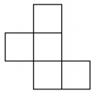
- Pôdorys predajných stánkov sa skladá zo štvorcov a v skutočnosti má obvod 36 metrov (pozrite obrázok). Akú plochu v štvorcových metroch zaberá pôdorys stánkov?
- Športový areál má tvar rovnoramenného lichobežníka. Základne majú dĺžku 110 m a 50 m. Vzdialenosť medzi základňami je 40 m. Vypočítajte v metroch obvod tohto areálu.
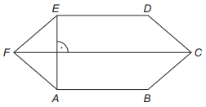
- V lesnej škôlke potrebujú na jednu sadenicu borovice plochu 1,25 štvorcového metra. Koľko sadeníc borovice vysadia na ploche s rozlohou 9 árov?
- Na obrázku je vrchná doska konferenčného stola v tvare šesťuholníka. Na túto vrchnú dosku chce Karol nalepiť farebnú fóliu. Aký obsah bude mať nalepená fólia? Výsledok vyjadrite v m². Pre šesťuholník platí:
│AE│= 0,6 m, │FC│= 1,2m, │AB│=│ED│=0,8m, AB $∥FC ∥ED.$
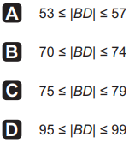
- Podlaha obývacej izby v tvare obdĺžnika má obsah 30,6 m² a šírku 5,1 m. Koľko centimetrov meria obvod podlahy obývacej izby na pláne s mierkou 1 : 150?
- Zostrojte rovnobežník ABCD. Dané sú rozmery |AB| = 5 cm, |BC| = 5,5 cm, uhol BAC má veľkosť 45°. Odmerajte dĺžku uhlopriečky BD v milimetroch. Ktoré z nasledujúcich tvrdení o dĺžke uhlopriečky je pravdivé?
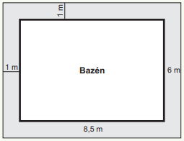
- V záhrade sa bude okolo bazéna v tvare kvádra dlaždicami vykladať chodník široký 1 meter. Na obrázku je chodník znázornený sivou farbou. Rozmery dna bazéna sú 8,5 metra a 6 metrov. Výška stien bazéna je 2 metre. Koľko m² chodníka sa bude vykladať dlaždicami?
- Zostrojte rovnobežník ABCD, ak je dané: a = 4,5 cm, v_{a} = 3 cm, uhol α = 60°. Odmerajte dĺžku strany b.
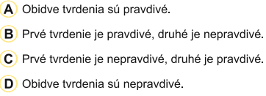
- Daný je štvorec s dĺžkou strany 6 cm a obdĺžnik s dĺžkami strán 5 cm a 4 cm. Žiaci vypočítali obvod a obsah daných útvarov a vyslovili nasledujúce tvrdenia.
1. Obvod štvorca je o 6 cm väčší ako obvod obdĺžnika.
2. Obsah štvorca je 1,8-krát väčší ako obsah obdĺžnika.
Posúďte pravdivosť týchto dvoch tvrdení a vyberte správnu možnosť.
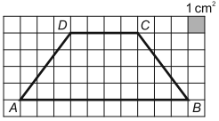
- Obsah štvoruholníka ABCD znázorneného v štvorcovej sieti sa rovná:
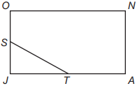
- Obdĺžnik JANO má dĺžky strán |JA| = 16 cm a |AN| = 12 cm. Bod S je stred strany JO a bod T je stred strany JA. Vypočítajte obvod päťuholníka STANO v cm.
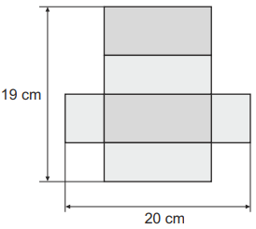
- Kváder, ktorého sieť je zobrazená na obrázku, má dva rozmery 11 cm a 4,5 cm. Vypočítajte v centimetroch tretí rozmer tohto kvádra.
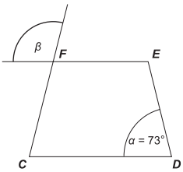
- Na obrázku je znázornený rovnoramenný lichobežník CDEF. Veľkosť uhla α je 73°. Vypočítajte v stupňoch veľkosť uhla β.
- Štvorec JKLM má strany dĺžky 24 cm. Bod S je stredom strany LM. Vypočítajte obsah štvoruholníka JKSM v cm².
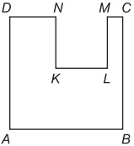
- Najčastejšie formáty papiera majú označenie pozostávajúce z písmena a číslice, napr. A4. Základným formátom radu A je A0. Ďalšie formáty tohto radu (A1, A2, A3, ...) vznikajú postupným strihaním listu papiera na polovicu, kolmo na dlhšiu stranu. Najviac na koľko papierov formátu A6 možno rozstrihnúť papier formátu A2? 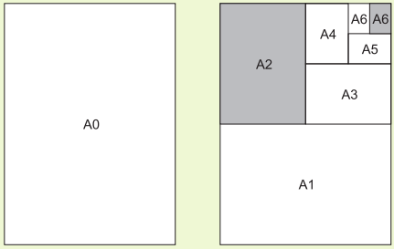
- Zo štvorca ABCD so stranou dĺžky 12,7 cm sme vystrihli štvorec KLMN so stranou dĺžky 5,8 cm, ako je znázornené na obrázku. Vypočítajte v cm obvod osemuholníka ABCMLKND.
- Sieť na obrázku je tvorená zhodnými rovnostrannými trojuholníkmi. Ktorý zo štyroch zvýraznených útvarov má najväčší obsah?
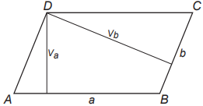
- Rovnobežník má dlhšiu stranu dlhú 50 cm. Veľkosť jeho jednej výšky je 4-krát väčšia ako veľkosť jeho druhej výšky. Vypočítajte v centimetroch dĺžku kratšej strany tohto rovnobežníka.
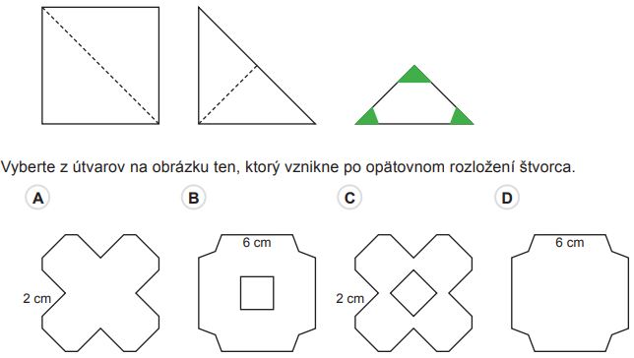
- Papierový štvorec so stranou dlhou 10 cm zložíme postupne pozdĺž uhlopriečok na polovicu a potom ešte raz na polovicu. Zo vzniknutého útvaru odstrihneme z každého rohu rovnoramenný trojuholník s ramenom dĺžky 2 cm.

